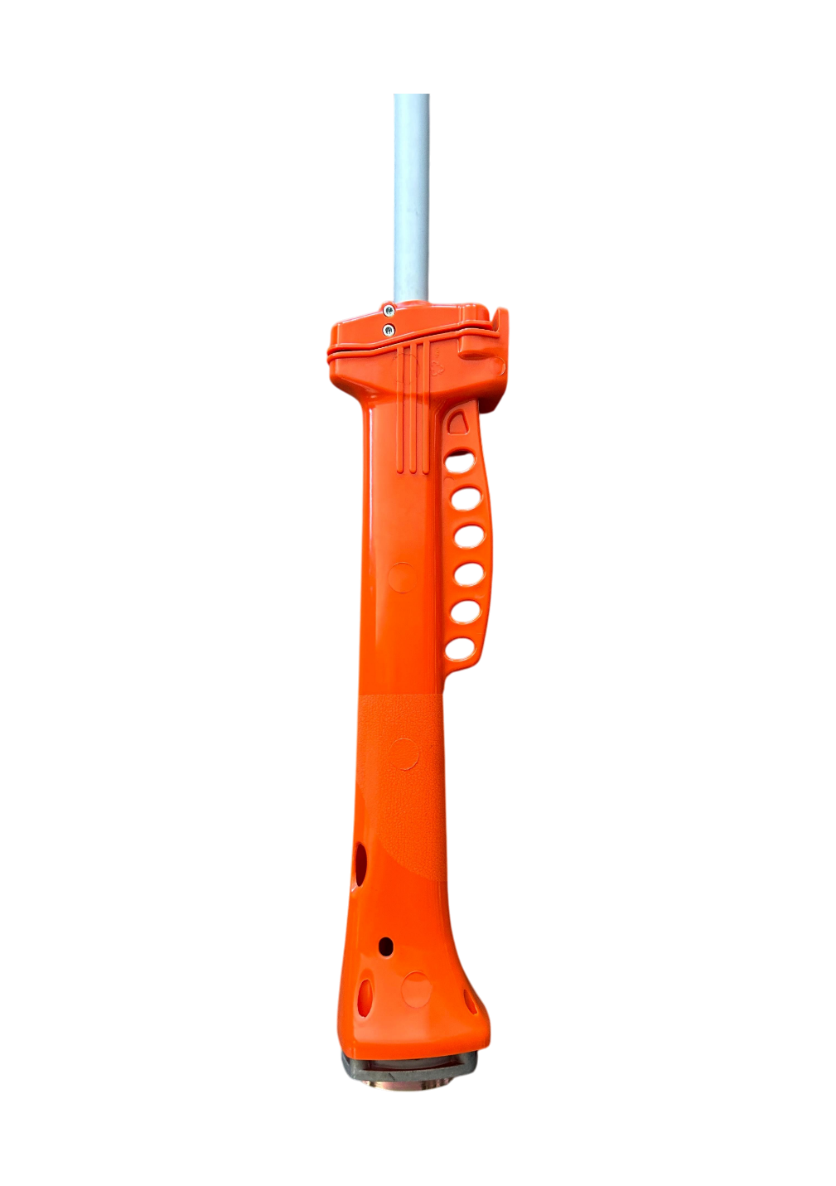
Instructiuni de montare a manerelor anti-vibratii pe motocoasa GrunWerk GW0003

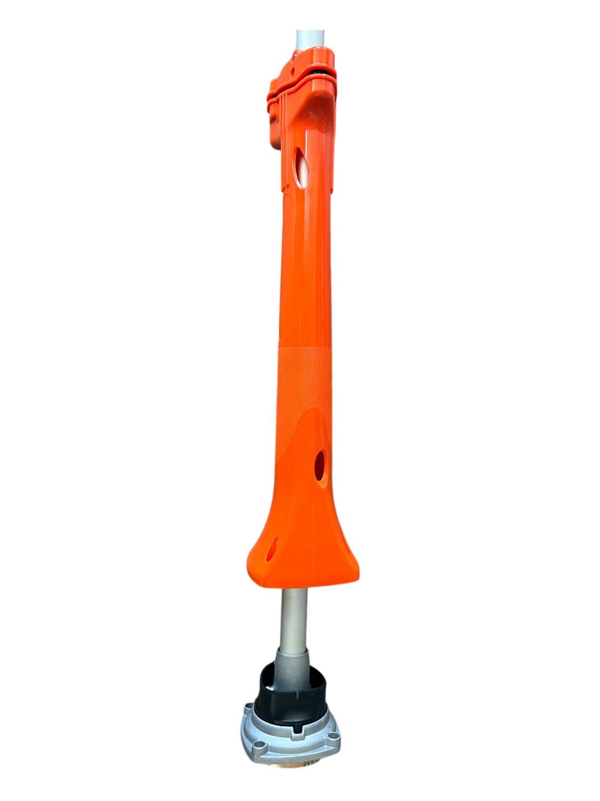
- Se desfac pe jumatate suruburile de sustinere a sistemului anti-vibratii

- Se îndepărtează sistemul anti-vibrații, creând astfel spațiu pentru montarea șuruburilor de fixare a tijei pe motor.

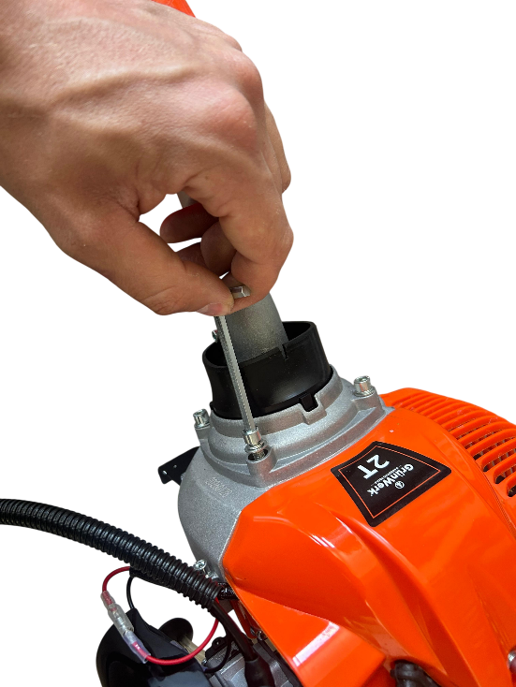
- Se aliniaza tija cu blocul motor si se introduc cele 4 suruburi.

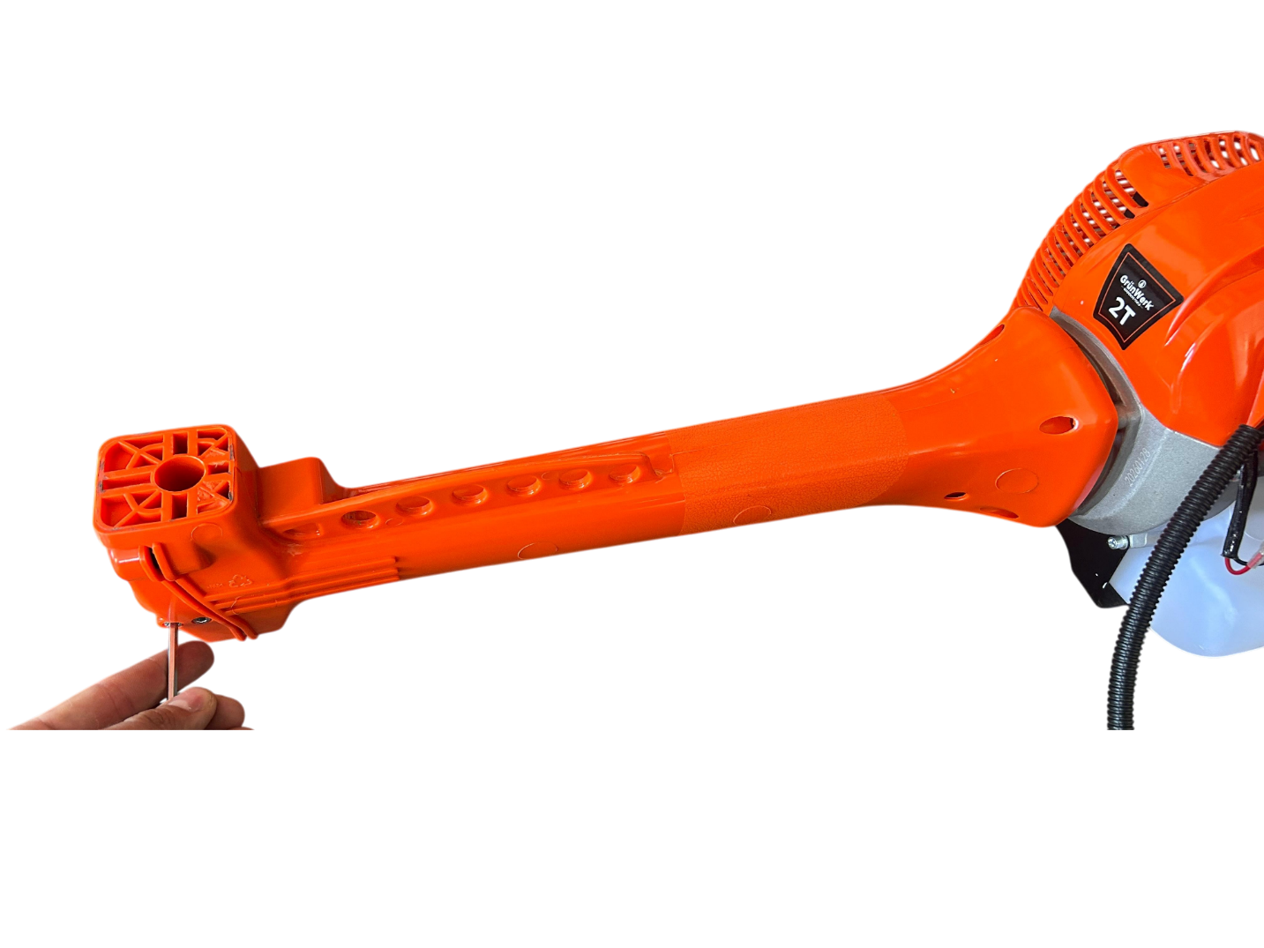
- Odata ce s-au strans cele 4 suruburi, se trage sistemul anti-vibratii inapoi catre blocul motor si se strang suruburile de sustinere a sistemului anti-vibratii.

- Pentru montarea manerelor, se introduce arcul, dupa care, se prinde sistemul de prindere gri cu surubul inclus pana la 80%.

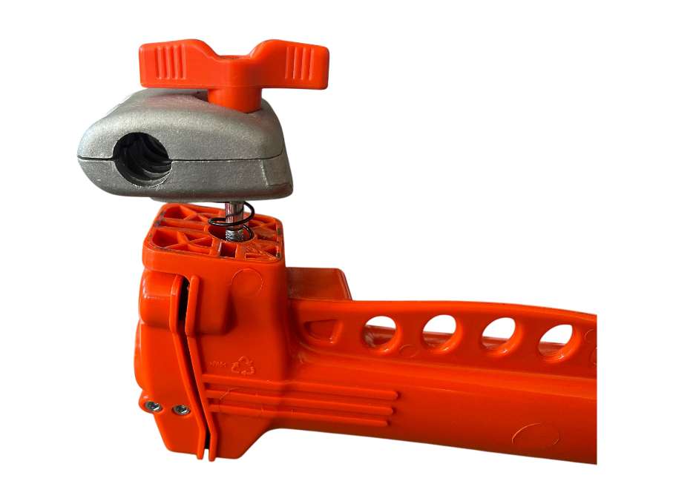

- Se introduc cele două mânere pe ambele părți, apoi se strâng complet șuruburile de fixare.

